Miércoles
06
de abril

Quinto de Primaria
Geografía

Las redes de transporte, el comercio y el turismo

Aprendizaje esperado: relaciona redes carreteras, férreas, marítimas y aéreas, con el comercio y el turismo de los continentes.

Énfasis: identifica la relación entre las redes de transporte, el comercio y el turismo en los continentes.

¿Qué vamos a aprender?

Identificarás la relación entre las redes de transporte, el comercio y el turismo en los continentes.

¿Qué hacemos?

Te comento que los juegos imaginarios tienen mucho que ver con la sesión de hoy, ya que analizaremos las relaciones que existen entre las redes de transporte, el comercio y el turismo.

Por ejemplo, si imaginamos cómo serían nuestras próximas vacaciones, pero no nos podemos poner de acuerdo en el destino turístico que queremos visitar. Si queremos ir a la playa para poder disfrutar de la arena y el sol, del paisaje y la gastronomía, pero, sobre todo, descansar en una hamaca.

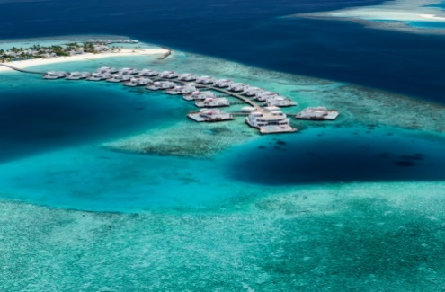

Otro destino podría ser ir a esquiar en la nieve a toda velocidad, no sin antes, hacer una escala en los Estados Unidos, para poder comprar todo el vestuario necesario para emprender esta aventura y no morir de frío.

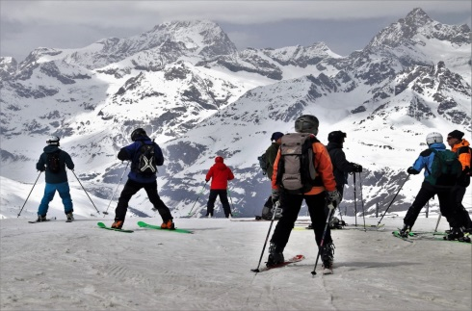

Ambas son opciones maravillosas y, precisamente, tienen mucho que ver con el tema que vamos a abordar el día de hoy.

¿Sabías que sin las redes de transporte sería imposible que pudiéramos vacacionar en la playa, o esquiar a toda velocidad en la nieve, o ir de compras a Estados Unidos?

Como vimos en la sesión anterior, las redes de transporte sirven para movilizar personas y mercancías de un lugar a otro, esto implica que sería, a través de ellas, que nos tendríamos que trasladar.

Uno de los destinos a visitar, según la fotografía que te mostré para ir a la playa es el Atolón de Noonu, en Maldivas, al sur de Asia, en mitad del Océano Índico.

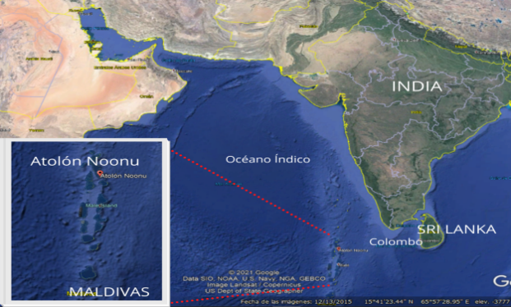

Un atolón es un conjunto de varias islas pequeñas que forman parte de un arrecife de coral, para llegar allá, el avión es el mejor transporte, se requiere de la red de transporte aéreo hacia el aeropuerto de Malé, capital de Maldivas o bien, por medio de la red marítima, a través de algún crucero que llegue al puerto de Malé, pero, además, debemos contemplar que no hay viajes directos desde México, por lo que, si vamos por modo aéreo, la ruta más utilizada sería México-Frankfurt, en Alemania y de allí a Abu Dabi, en Emiratos Árabes Unidos, hasta Malé y si decidimos utilizar el modo marítimo, uno de los puertos turísticos más cercanos es Colombo en Sri Lanka, pero para llegar a Colombo se requerirá de la ruta aérea México-Frankfurt-Abu Dabi- Colombo.

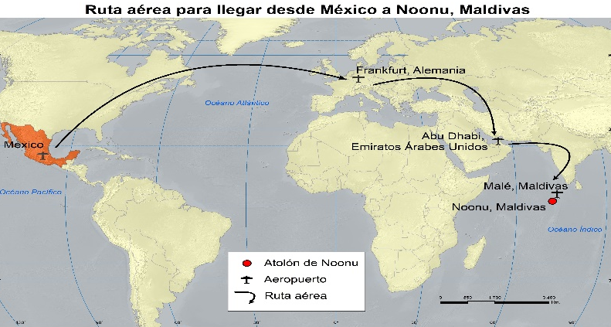

Zermatt, es el otro centro turístico que te mostré, localizado en los Alpes suizos, en Europa, famoso por el esquí, el montañismo y el excursionismo, y para llegar a Zermatt se tendría que utilizar la red de transporte aérea, a través de una de las rutas más frecuentes que es México-Madrid en España-Ginebra en Suiza y, posteriormente, mediante la red terrestre ferroviaria, para llegar a Zermatt.

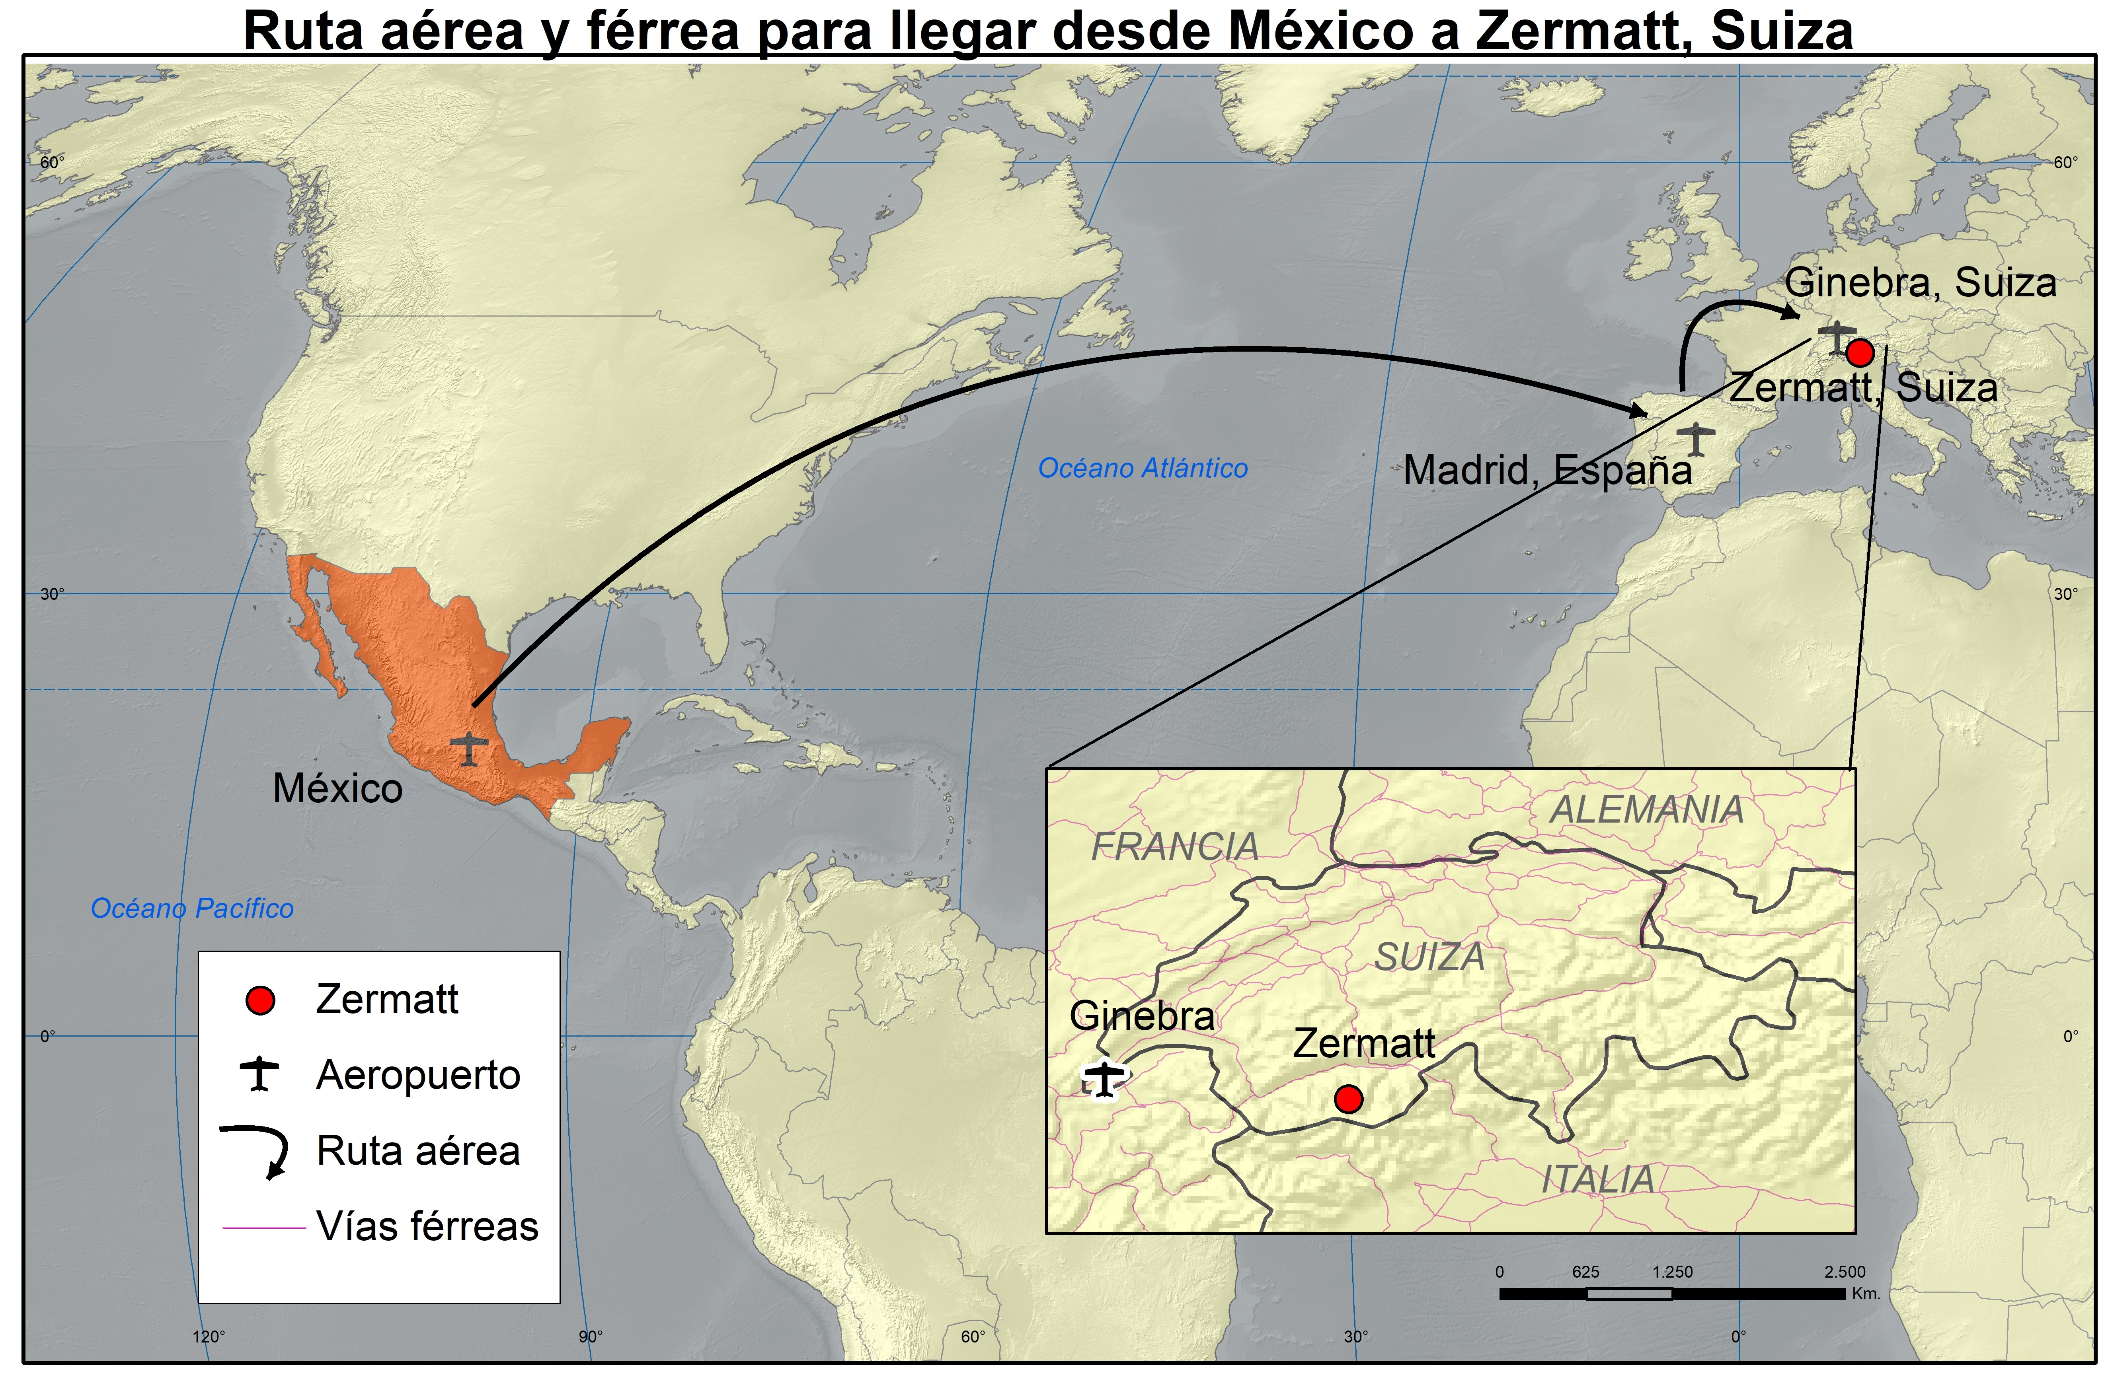

Para pasar primero a los Estados Unidos para hacer las compras para el viaje, tomando en consideración que la salida es de la Ciudad de México, lo más conveniente es el transporte aéreo, pero se puede comprar ropa para esquiar aquí, en México, o también se puede adquirir ropa a través del comercio electrónico.

A través de Internet se puede realizar la compra y venta de productos provenientes de cualquier país y continente; lo que se tiene que hacer es seleccionar el producto que se desea, hacer el pago y la compra será enviada a domicilio, por medio de un servicio de paquetería, a través de las diferentes redes de transporte.

Para hacer un viaje, ¿Qué actividades económicas están involucradas?

El comercio, por lo que comentábamos de que se quiere ropa adecuada para poder esquiar, también está involucrada la actividad turística, porque se desea hacer un viaje con fines de recreación y por supuesto, el transporte que constituye el soporte para el comercio y el turismo.

En la clase anterior vimos las características de las redes de transporte y su distribución; a continuación, profundizaremos en las condiciones actuales del turismo y el comercio en los continentes y veremos, con detenimiento, la manera en que las redes de transporte influyen en estas actividades.

El comercio es el intercambio de bienes y servicios que, de manera general, se realiza a través de dinero, por ejemplo, cuando acudimos a un tianguis o mercado a comprar o vender mercancía, o bien, cuando pagamos por adquirir un servicio como el de paquetería que permite que nos lleguen productos a nuestras casas.

El comercio se divide en nacional e internacional. El “comercio nacional o interior” se realiza dentro de las fronteras de un país, región o localidad, por su parte, el “comercio internacional o exterior” es el que se efectúa a través de los distintos países, ya sea importando o exportando.

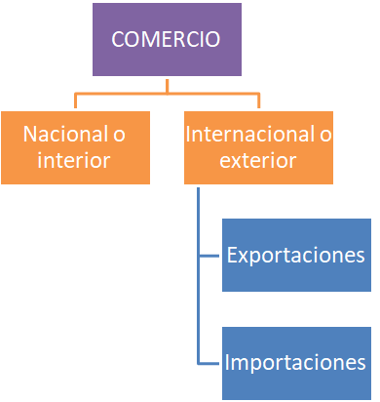
Las “importaciones” son las compras de productos elaborados en otros países, lo que nos permite acceder a nuevos bienes, diversos en precios y calidad, y las “exportaciones” son la venta de productos en el extranjero.

Hoy en día, debido al desarrollo acelerado de las telecomunicaciones, los transportes y la tecnología, los flujos comerciales son mayores y más eficaces.

Te invito a que observes el siguiente mapa que está en la página 103 de tu Atlas de Geografía del Mundo.

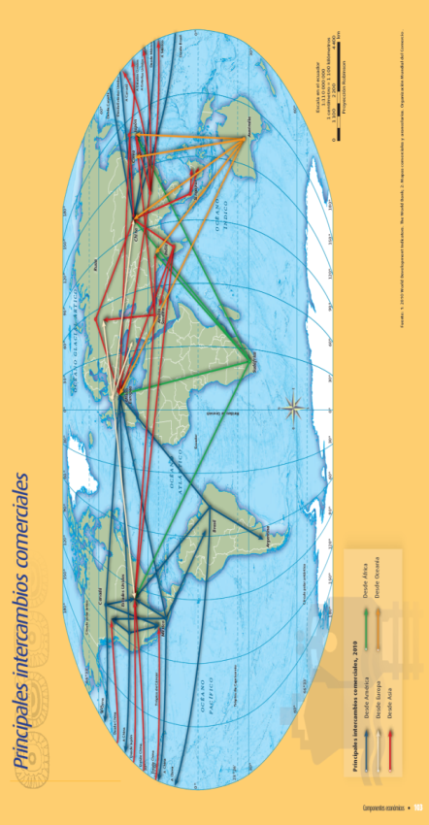

En este mapa, se muestran los intercambios comerciales internacionales entre los distintos continentes. Países de la Unión Europea; Estados Unidos en América; Japón y China en Asia; Australia en Oceanía y Sudáfrica en el continente africano, que sobresalen con el mayor número de enlaces comerciales. Por su parte, países del continente americano generan mayores intercambios con Asia y Europa, y entre países de su mismo continente, como es el caso de México, Estados Unidos y Canadá.

Europa comercia con mayor intensidad con Asia y Estados Unidos; Australia lo hace con Asia y Europa y en el caso de África, destaca Sudáfrica al generar vínculos entre Europa, Estados Unidos, China y Japón. Y, diversos países de Asia presentan mayores vínculos entre Europa, América del Norte y entre países de su mismo continente.

¿Cuál sería la importancia del comercio para la población y la economía de los países de los distintos continentes?

A través del comercio es posible conseguir mercancías que no se producen localmente o en el país, pero también podemos vender lo que sí se produce.

El comercio es una actividad que genera múltiples beneficios, por ejemplo:

- Impulsa el desarrollo económico al dejar una derrama económica.
- Las personas dedicadas al comercio pueden tener un negocio propio y un empleo independiente.
- A través de las importaciones podemos contar con nuevos productos o diversidad de ellos.
- Por medio de las exportaciones un país puede desarrollar su industria y generar empleos.

Ahora reflexiona, ¿Cómo cambiarían todos estos beneficios si no contáramos con los transportes? No los tendríamos.

Por ejemplo, ¿Qué pasa con la movilidad de la mercancía y las personas cuando hay problemas con las redes de transporte ante eventos como sismos o inundaciones? entre otros.

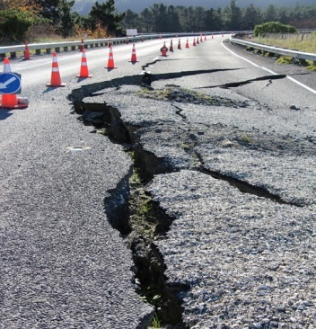

La movilidad queda dañada o bloqueada, no creo que pueda pasar nada, ni nadie por ahí.

La interrupción de las redes de transporte, puede acarrear una serie de inconvenientes, como el desabasto o la suspensión de algunos servicios, asimismo, es importante considerar la importancia de contar con redes de transporte eficientes, modernas y seguras para potenciar mayores beneficios, por ejemplo, no será lo mismo transitar por una red carretera de terracería, que por una súper autopista que interconecte a la población y las ciudades de todos los continentes en el menor tiempo posible, de allí la importancia de invertir para mejorar las redes de transporte.

Ahora, pasemos al turismo. Este implica el desplazamiento de personas a países o lugares fuera de su entorno habitual por motivos personales, profesionales o de negocios, por ejemplo, mi tío Alejandro, que tiene que viajar por cuestiones de trabajo de la ciudad de Hermosillo en Sonora hacia la India, en el continente asiático, está llevando a cabo una actividad turística.

Por ejemplo, si deseamos viajar hacia Maldivas, Suiza y Estados Unidos, estaríamos haciendo turismo, por motivos personales, para ir a la playa a descansar, para ir de compras y para ir a esquiar.

Ahora bien, es posible practicar un tipo de turismo de naturaleza o un turismo cultural, dependiendo del tipo de recursos que deseemos conocer, por ejemplo, para viajar hacia el Desierto de Atacama en Chile, en Sudamérica, para visitar el observatorio astronómico más grande del mundo y conocer los últimos descubrimientos del espacio interestelar, nos estamos refiriendo a un viaje por motivos científicos y un turismo cultural. En el caso de ir a la playa y a las montañas a esquiar realizaríamos un turismo de naturaleza.

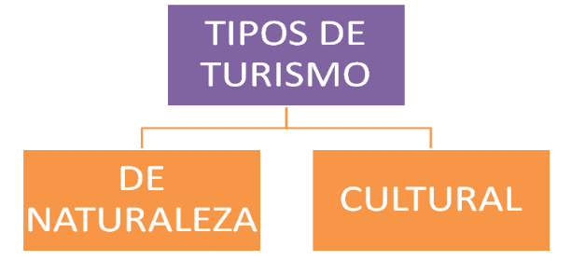

Ahora analiza el mapa de la página 109 de tu Atlas, a través de él podemos reconocer cómo es la dinámica turística entre los distintos continentes y países, por ejemplo, según la leyenda del mapa, el color rosa más oscuro representa los países más visitados.

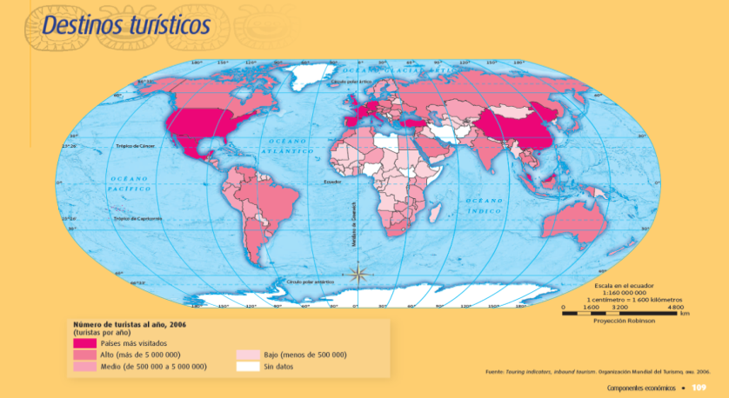

Observa que en el continente americano destacan países como México y Estados Unidos, así como la mayor parte de los países europeos y Turquía, que pertenece tanto a Europa como Asia, así como Malasia, Singapur, Brunéi y China en el continente asiático.

¿Qué factores influyen para que estos países sean los más destacados en la actividad turística?

Su diversidad de recursos naturales y culturales que poseen.

Los recursos turísticos naturales como ríos, bosques, lagos, montañas, playas, desiertos, cascadas, géiseres, cenotes, entre muchos otros, son de interés para el turista que busca realizar un turismo de naturaleza y zonas arqueológicas, museos, ciudades, artesanías, gastronomía, centros científicos, religiosos, tradiciones, festividades y arquitectura resultan atractivos para el turismo cultural.

Para que un sitio pueda desarrollar la actividad turística debe contar con redes de transporte que permitan desarrollar tres condiciones:

- Movilizar al turista.
- Conectar los lugares de origen con los de destino.
- Hacer más accesible el lugar.

Por ejemplo, poder llegar al destino y en el menor tiempo posible, a través de obras de infraestructura como son puentes, túneles, autopistas, etc., y con ello, sortear las condiciones del medio físico que pudieran ser limitantes, como es el caso de las personas que quieren llegar a la región del Amazonas, donde la densa selva, las condiciones climáticas y la red hidrológica dificultan la construcción de infraestructura para el transporte, además, existen factores sociales, económicos, culturales y políticos que pueden influir para que las redes de transporte existan, por ejemplo, cuando un gobierno no tiene dinero para invertir, o si una comunidad no quiere que se desarrolle el turismo por considerar que genera impactos negativos a su entorno.

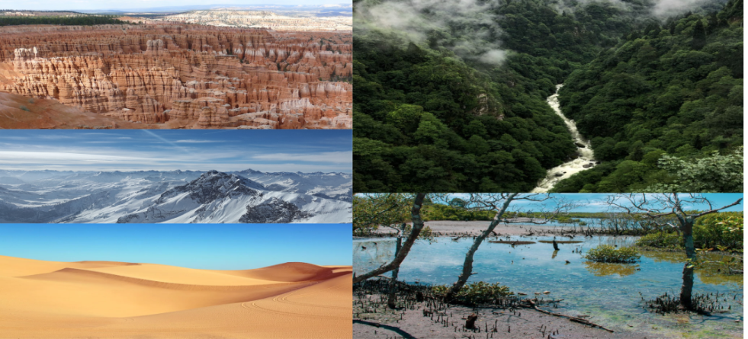

A continuación, te voy a presentar dos ejemplos para que reafirmemos los aprendizajes de la sesión de hoy, imaginémonos un viaje a Tanzania, en África, para hacer un safari o expedición y poder contemplar y fotografiar la vegetación, la fauna del lugar, los hermosos paisajes y los recursos culturales que integran el lugar.

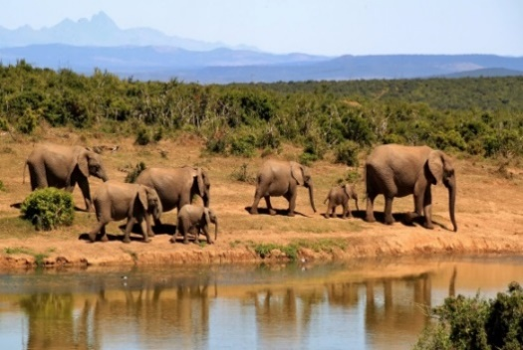

Nos encontramos al norte de Tanzania, en una zona donde se lleva a cabo el cuidado y conservación de numerosas especies. Estamos en el Parque Nacional Serengueti y el Área de Conservación Ngorongoro, hogar de millones de ñus, miles de cebras, gacelas, cientos de leones, leopardos, guepardos, aves, elefantes, jirafas y muchas otras especies.

Ahora estamos visitando una tribu masái, pueblos originarios que se dedican al pastoreo de ovejas y cabras, cuya vida cultural está llena de celebraciones y rituales, por ejemplo, ahorita, estaban bailando.

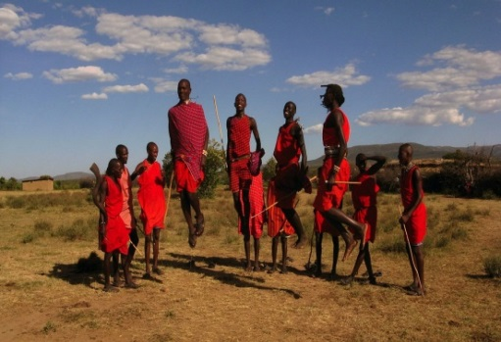

Y me impresiona su vestimenta, es muy colorida, esa es su indumentaria tradicional, pero regresemos, que tenemos mucho camino por recorrer.

Vamos a puntualizar varias cosas que sucedieron en nuestro viaje turístico, ¿Qué tipo de turismo consideras que realizamos?

Realizamos tanto el turismo de naturaleza como el cultural, porque disfrutamos de recursos asociados a ambos tipos: fauna, vegetación, paisaje, grupos culturales, tradiciones y vestimenta.

Para llegar utilizamos la red aérea, tuvimos que volar desde México a Frankfurt en Alemania, después a Addis Abeba en Etiopía, hasta llegar a Dar es-Salam en Tanzania, fueron casi 33 horas de viaje y a partir de Dar es-Salam nos movilizamos por red carretera y terracerías.

¿Podríamos haber hecho este viaje turístico y conocido todos es estos bellos lugares sin ayuda de las redes de transporte? Imposible.

Vayamos ahora al segundo ejemplo, se trata del comercio mundial que efectúa China, país asiático. El intercambio comercial que China ejerce es el más importante a nivel mundial comercia más de 4000 productos a 216 países, es el primer exportador de mercancías en el mundo; genera el 13% de las exportaciones mundiales totales, principalmente vendiendo aparatos emisores de radiotelefonía, televisiones, circuitos electrónicos, computadoras, calculadoras y productos agropecuarios, como hortalizas. Sus principales destinos de exportación son Estados Unidos, países de la Unión Europea, Hong Kong, Japón y República de Corea.

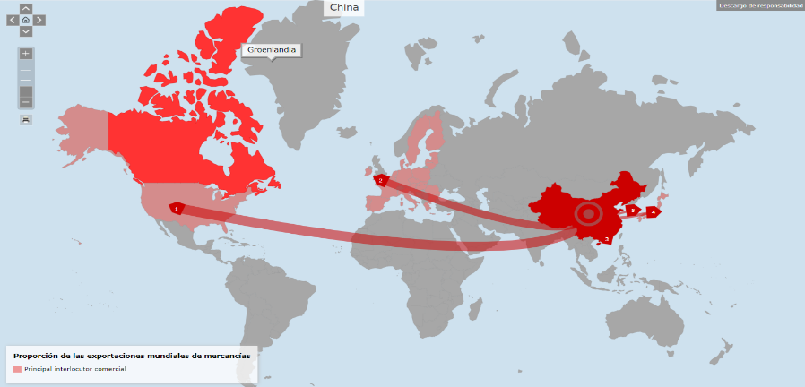

En cuanto a sus importaciones, se ubica en el segundo lugar a nivel mundial, desarrolla el 11% de las importaciones mundiales totales en productos como: Circuitos electrónicos, aceites derivados del petróleo, mineral de hierro, gas y automóviles. Los principales territorios, origen de sus importaciones, son: la Unión Europea, Estados Unidos, Japón, República de Corea y Taipéi.

¿Recuerdas los mapas de redes carreteras y ferroviarias? ¿El de principales puertos y rutas marítimas? y ¿El de Aeropuertos y rutas aéreas que vimos en la sesión anterior? Obsérvalos están en las páginas 106, 107 y 108 de tu Atlas de Geografía del Mundo.

Observa como China es un país con una alta concentración de redes de transporte terrestre, marítimo y aéreo, y esto hace posible que tenga una intensa actividad comercial y es gracias a la actividad comercial y a los transportes que nos llegan productos desde allá.

El reto de hoy:

Reflexiona sobre cómo se relacionan las redes de transporte, el comercio y el turismo en tu entidad.

¿Hay algún cambio respecto a los ejemplos que vimos en otros continentes?

Comparte tus respuestas con tus maestras y maestros y familiares.

¡Buen trabajo!

Gracias por tu esfuerzo.

Para saber más:
Lecturas
https://www.conaliteg.sep.gob.mx/

